「理文両道の文学術」竹内薫

学士会会報二〇〇四年八四九号（一四四ページ）

わたしは現在では物書き業を営んでいるが、大学での専攻が科学哲学と物理学だったせいか、文学作品を読むときにも、一風変わった読解方法をとる。
それは、一言でいえば「文学を科学的に読解する」のである。
本稿では、その具体的な方法を

１ 「百人一首」と数学の確率
２ 「銀河鉄道の夜」と天文学

という二つの事例でご紹介したいと思う。

●「百人一首」と「百人秀歌」に封印された五歌仙の暗号

六年ほど前に湯川薫名義で『百人一首 一千年の冥宮』というミステリーを上梓した。この本の中で、わたしは一つの仮説を提出した。

仮説 百人一首と百人秀歌を合わせると五歌仙の「暗号」が解読できる

百人一首に詳しい方は、「ああ、またか」と思われるであろう。実際、百人一首が暗号になっていたり、歌織物になっていたり、魔方陣になっている、という説は多い。
だが、そういった百人一首＝暗号説が本当に正しいのかと言われれば、文学の専門家ならずとも、首を傾げる人のほうが多いのではあるまいか。結局のところ、そういった暗号説のほとんどは、提唱者の熱意と思い込みとこじつけと——一抹の真理（？）が渾然一体となっているように見受けられ、事実としては受け止めがたいことが多い。
そこで、わたしは、もう少し科学的（？）に百人一首を分析してみようかと思う。
まず、いくつかの事実を列挙する。

事実１ 百人一首には百人秀歌という瓜二つの歌集がある
事実２ この二つの歌集は配列が大きくちがうが、選ばれている歌は、ほとんど同じである
事実３ この二つの歌集には、ともに、六歌仙のうちから五人だけが選ばれている

百人秀歌は百人一首ほど有名ではないが、それは、この歌集が「公開」されていなかったせいである。藤原定家の末裔である冷泉家に代々受け継がれてきた。百人秀歌は、昭和二六年に有吉保氏によって宮内庁書陵部から発見されて世に出た。百人一首の草稿だ、という説があるが、百人一首と百人秀歌のどちらが先にできたのかも含めて、諸説があり、はっきりしたことはわからない。
わからないことは語らないで、わかることだけを語るのが科学の手法である。
そこで、わたしは、誰もが認める三つの事実だけから始めて、一つの面白い可能性を提示しようと思う。

分析１ 百人一首と百人秀歌に登場する五人の歌仙の配列番号を分析する
分析２ 同一人物の配列番号を線でつないでみる
分析３ 配列が偶然であるかどうか、確率を計算してみる

まず、分析１であるが、これは、在野の古代史研究家である太田明氏が気がついたもので、それゆえに学界からは真面目な説とはみなされず無視されているようである。（最初が百人一首、二番目が百人秀歌の「背番号」（配列番号）であり、括弧の下の数は和になっている）

小野小町（九、一三）↓二二
喜撰法師（八、一四）↓二二
在原業平（一七、一〇）↓二七
僧正遍昭（一二、一五）↓二七
文屋康秀（二二、二七）

小野小町の九番と一三番を足すと二二になる。喜撰法師も同様に二二になる。在原業平と僧正遍昭はともに二七になる。この二二と二七は、文屋康秀の背番号になっている。
この数字の符合はいったい何を意味するのであろうか？ はたして偶然なのか、それとも意図的に振られた番号なのか？
次に分析２に移ろう。
これは、もともと、わたしのオリジナルな仮説なのだが、長い間、答えがわからなかった。そこで、ノートルダム聖心大学（現・文部科学省科学技術政策研究所）の治部真里さんに事情を説明して助けを乞うたところ、メールで返事をいただいて、一気に謎が氷解した。（だから、竹内＝治部仮説と呼ぶべきだろう）
五人の歌仙は、それぞれ、百人一首の背番号と百人秀歌の背番号をもっている。その一桁目の数字を各人について線で結んでみると、次のような図形が出現する。
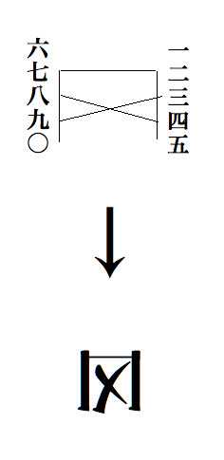
これは漢字の「凶」の字を逆さにしたように見えるが、これも、単なる偶然であろうか？ （一桁目をとるというのは、現代風の説明である。もしも藤原定家あるいは別の人物が意図的に数字を配列したのであれば、おそらく、甲乙丙丁戊・己庚辛壬癸という数え方を使って、たとえば九＝壬、十三＝丙というように結んだであろう。）
以上の結果をもとに分析３に入る。
詳しい計算過程はホームページ（www.kaoru.to）の「ミステリー」のコラムに載せてあるので、ここでは、結果だけをご紹介しよう。
まず、分析１のような数字の符合が偶然である確率は、（おおまかに）約一億分の一の程度であることが判明する。これは、つまり、
「百人一首と百人秀歌をカルタにして、トランプのようにきる。五歌仙の番号を取り出してみたら、二名の番号の和が一致して、別の二名の和も一致して、さらに、その二つの和が五人目の歌仙の番号と一致する」
ということが、偶然には、一億回に一回の頻度でしか起きないことを意味する。（番号が二二と二七である必要はない。数字が一致するような「パターン」が出現する確率である。）
次に分析２のような漢字（あるいは漢字のように見える幾何学図形）が偶然に出現する確率であるが、約百万分の一であることがわかる。
このような簡単な確率計算から、
「百人一首と百人秀歌に登場する五歌仙の番号が人為的に決められている」
ということは、ほぼ確かであるように思われる。（この結論は、確率計算の結果が二桁くらい大きくなっても動かないであろう。）
ここで忘れてはならないのは、暗号の解読に「鍵」が必要であるように、もしも、藤原定家（あるいは他の誰か）が百人一首の五歌仙になんらかのメッセージを組み込んだとしたら、それを解くには、百人秀歌という「鍵」が必要になることだ。
わたしは、百人一首だけが世に流布し、それとは対照的に、百人秀歌が冷泉家と宮中にだけ秘伝として伝えられていたことに、なんらかの意図を感じる。
ちなみに、六歌仙から五人だけが選ばれていると書いたが、実は、三十六歌仙からも二十五人だけが採られており、六の二乗が三十六、五の二乗が二十五であることからも、やはり、この二つの歌集には、なんらかの「仕掛け」があると考えたほうが自然であろう。
科学的な読解という手法で辿り着くことができるのは、残念ながら、ここまでである。やはり、文学作品の真の読解は、文学的な手法、歴史学的な手法を必要とする。たとえば、仮に「凶」の字が逆さまになって封印されていたとして、誰が何の目的で、そのような文字を歌集に封印したのか、という疑問が湧くであろう。そうなると、藤原定家やその子孫が置かれていた歴史的・文化的な情況なども克明に調べる必要が出てくる。わたしは、自分なりの仮説をもっているが、ここでは、あくまでも趣味の範囲内での「科学読解」について書いているので、あえて伏せておくことにする。ただ、赤い「福」の字を逆さにして護符として家に張る風習などを考えてみれば、それなりに面白い可能性はでてくるであろう。
●「銀河鉄道の夜」の場面設定を天文現象から特定する

次に宮沢賢治の「銀河鉄道の夜」の場面設定を天文学により（というと大袈裟だが、星座早見を用いて）検証してみたい。

問い 「銀河鉄道の夜」の場面設定は何月何日であったのか？

「銀河鉄道の夜」には、物語の日時が書かれているわけではない。そして、（わたしの知るかぎり）、賢治や周囲の人々が精確な場面設定の日付を書き残した、ということもないようである。
だが、科学読解の手法を用いれば、「銀河鉄道の夜」が精確に何月何日の夜であったのかがわかる。
「銀河鉄道の夜」では、汽車の中でカムパネルラが星座早見らしき丸い不思議な地図を廻している。そして、ジョバンニとのあいだで、次のような会話がかわされる。

「もうじき白鳥の停車場だねえ。」
「ああ、十一時かっきりには着くんだよ。」

さらには、検札にきた車掌の意味深長な言葉がある。

「よろしゅうございます。南十字（サウザンクロス）へ着きますのは、次の第三時ころになります。」

この二つの場面をデータとして用いることにする。

データ１ はくちょう座には十一時に着く
データ２ みなみじゅうじ座には三時に着く

手元に北半球用の星座早見を用意して、まず、北の十字（はくちょう座）を真ん中にもってくる（＝南中）。周囲の目盛りの二三時のところを見ると「八月十二日」頃になっていることがわかる。次に、南半球用の星座早見を用意して、南の十字（みなみじゅうじ座）を真ん中にもってくる。そして、周囲の目盛りの三時のところを見ると、やはり「八月十二日」頃になっていることが判明する。つまり、

天文学的な事実１ はくちょう座は北半球で「八月十二日」の午後十一時に南中する
天文学的な事実２ みなみじゅうじ座は南半球で「八月十二日」の午後三時に南中する

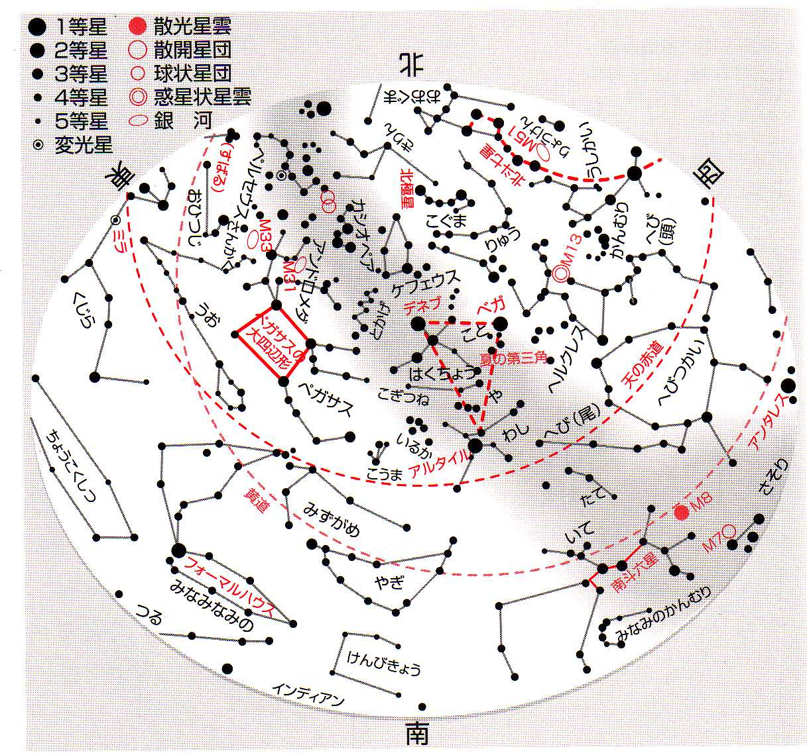

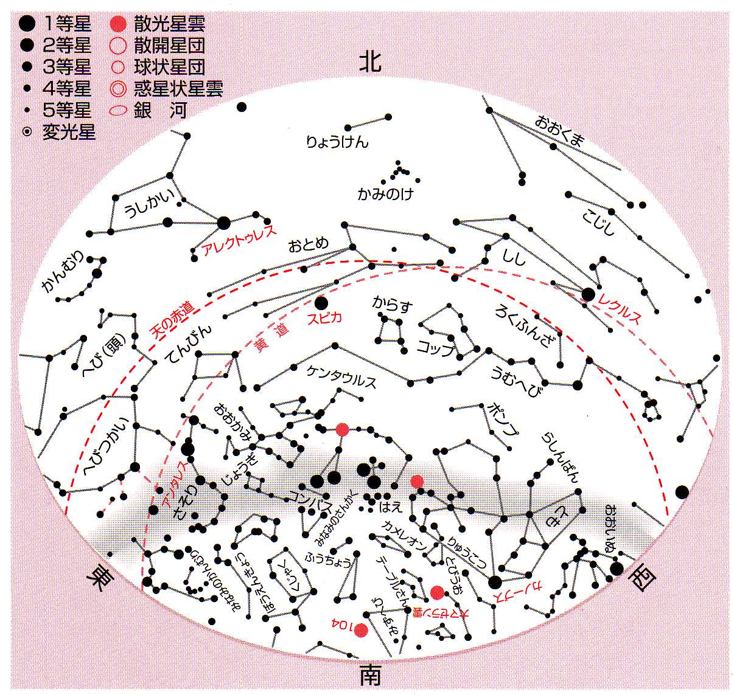
（藤井旭編 星座早見を改変）
そこで、きわめて自然な推論として、「銀河鉄道の夜」の日時は、

答え 八月十二日深夜から翌十三日未明にかけて（北半球時間）

と結論づけることができる。二つの星座が南中する時刻から、日付は、これ以外にない。
つまり、賢治が書いた「十一時かっきり」とか「第三時ころ」という表現は、賢治が実際に星座早見を用いて設定したのだと考えられる。
ちなみに、南半球の八月十二日午後三時は、北半球の対蹠点では十三日の午前三時になる。「南半球は昼だから星座は見えない」という反論があるかもしれないが、もちろん、銀河鉄道は幻想第四次の時空を旅しているので、この反論は回避できるであろう。
さて、この推論を補強するために、わたしは、ある仮説をたてた。

仮説 賢治には（秘密の）心の星があった

この仮説の論拠は次のとおりである。

論拠 「銀河鉄道の夜」、「よだかの星」、「双子の星」、「シグナルとシグナレス」といった、星がモチーフになっている賢治の作品を星座早見を用いて場面検証してみると、必ず、青白い燐のような星が登場する。その星は、どうやら、きりん座やカシオペア座やおうし座のすばるの近くにあるらしい。

たとえば、「よだかの星」から引用してみよう。

そして自分のからだがいま燐の火のような青い美しい光になって、しずかに燃えているのを見ました。
すぐとなりは、カシオピア座でした。天の川の青じろいひかりが、すぐうしろになっていました。

肉眼で見ると青白い一つの星のように見えるが、望遠鏡で見ると、二つの散開星団だとわかるような天体が、この場所に存在する。それは、きりん座の足元であり、カシオペア座のとなりであり、おうし座のすばるとも近い。
賢治の星の正体やいかん？

仮説 賢治の心の星はペルセウス座の剣の柄（つか）の部分にある、ペルセウス座のｈ（エイチ）とχ（カイ）、ＮＧＣ８６９と８８４である。

もっとも、ここで、素朴な疑問が生じる。賢治の作品には、アンドロメダやカシオペアは頻出するが、ペルセウスなどでてこないではないか。そんなに好きな星なら、作品に名前がたくさんでてきてしかるべきではないのか？
だが、文学作品は、新聞のニュースや科学論文のように直接表現だけでなりたつ世界ではない。
わたしは物書きであるがゆえに、こんなことを考える。
（表現者たるもの、本当に大切なことを、そのまま、直接、書くのは野暮の骨頂ではあるまいか？ だから、賢治も、あえて、心の星の正体を書かなかったのではないのか？ だとすれば、作品にでてくる頻度によって、賢治が好きだった星座を決めるのは、芸術家の内面を無視した手法ではないのか？）↓原体剣舞連
実は、もっと説得力のある論拠がある。それは、八月十二日の夜から翌十三日の未明という日付および時刻そのものと関係する。

天文学的な事実３ 八月十三日の未明には、ペルセウス座の大流星群がみられ、ｈとχは、ちょうど流星群の「起点」にあたる

もし、賢治の心の星がペルセウス座のｈとχだとすると、「銀河鉄道の夜」の場面設定が八月十二日深夜から翌十三日未明である理由も、おのずと説明がつく。八月十二日深夜から翌十三日未明にかけて、ペルセウス座のｈとχを中心にして、放射状に多くの流星が飛び出すのである。これは、まさに壮大な「星祭り」の夜であり、「銀河鉄道の夜」にピッタリの場面設定といえるであろう。

●参考文献

『宮沢賢治 時空の旅人』竹内薫、原田章夫著（日経サイエンス）
『宮沢賢治の星座ものがたり』竹内薫編著（河出書房新社）
『百人一首 一千年の冥宮』湯川薫著（新潮社）
本稿の関連文献については、この三冊の巻末をご覧いただきたい。なお、これらの書物で展開した諸仮説には、今から見ると、行きすぎや論拠の薄弱なものも多く、現時点でのわたしの考えを精確に反映しているわけではないことを付け加えておく。

（学士会会報第八四九号、一四四ー一五〇頁、平成十六年を改変）

